**1. ¿Qué son palabras parónimas? Defina:**

**2. Defina las siguientes palabras parónimas en el espacio correspondiente.**

|  |  |
| --- | --- |
| Contesto: | Contexto: |
| Estático: | Extático: |
| Esotérico: | Exotérico: |
| Estirpe: | Extirpe: |
| Espiar: | Expiar: |
| Espirar | Expiro: |
| Seso | Sexo: |
| Testo: | Texto: |

**3. Busque y subraye con diferentes colores palabras homófonas en la sopa de letras. Luego, escríbalas frente a la definición que corresponda.**

|  |  |  |  |  |  |  |  |  |  |  |  |
| --- | --- | --- | --- | --- | --- | --- | --- | --- | --- | --- | --- |
| C | H | P | N | S | O | R | A | I | P | S | E |
| Q | A | O | E | K | D | A | L | U | L | E | C |
| M | A | Y | A | R | Z | L | Q | A | C | Q | E |
| Z | A | O | O | J | R | L | Y | R | E | Z | X |
| O | L | L | O | P | I | A | N | R | D | N | P |
| Q | A | L | L | A | V | M | L | O | U | A | I |
| S | E | L | L | A | H | S | Z | L | L | Y | A |
| R | A | Y | A | M | S | E | D | L | A | O | R |
| P | Z | J | C | Q | T | T | Q | O | Z | B | O |
| Q | Z | U | V | T | O | Y | O | R | R | A | O |

|  |  |
| --- | --- |
| Envuelvo en forma de rollo: | Del verbo caer. Islote: |
| Riachuelo: | Endurecimiento de la piel: |
| Cercado: | Red: |
| Documento: | Forma del verbo ir: |
| Unidad microscópica: | Indígena: |
| Ave de corral: | Cortar una red: |
| Asiento de piedra: | Causar desmayo: |
| Desmenuza: | Sufrir culpas: |
| Línea: | Observar acechar: |

**4. Escriba el significado de por lo menos 10 parejas de palabras homófonas:**

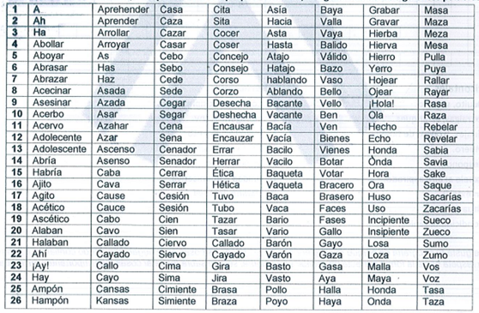

**5.** Siga el enlace <https://www.hacertest.com/cultura/ortografia/> y complete la prueba de ortografía, al finalizar tome una captura de pantalla con los resultados de la prueba, pegue esa captura como respuesta de este punto, es importante que el número de errores no supere los 10, si es así vuelva hacer la prueba.